Zadatak: Pročitaj rečenice. Prepiši rečenice velikim tiskanim slovima. Umjesto slike napiši riječ.

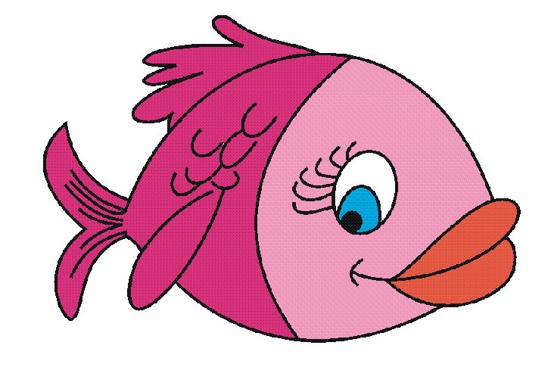 pliva u vodi.

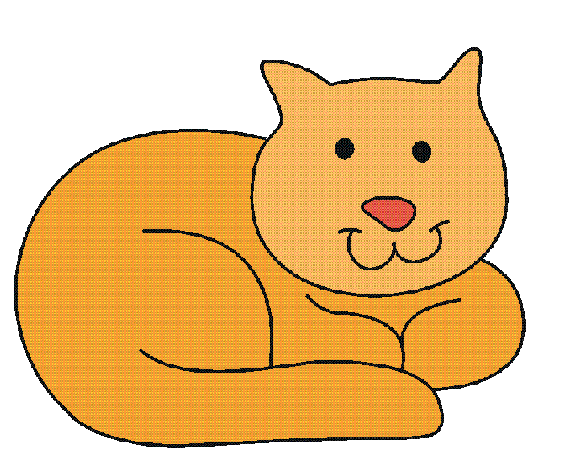 lovi miševe.

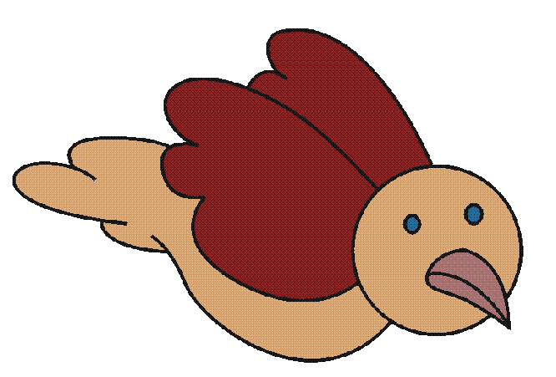 lijepo pjeva.

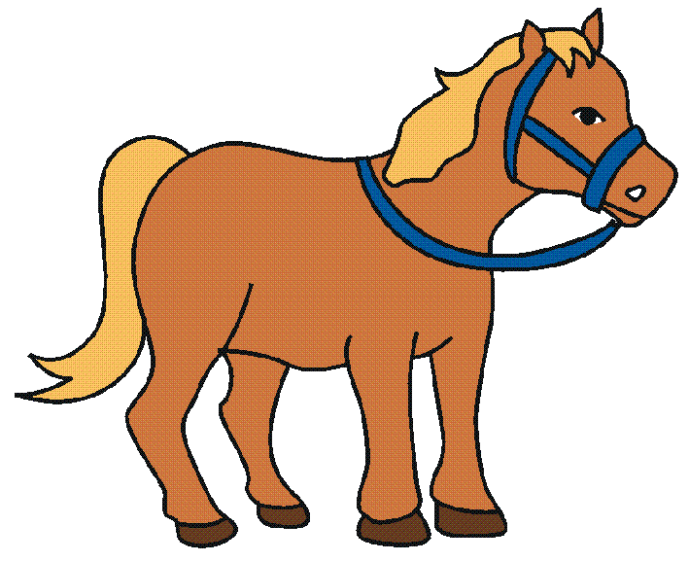 brzo trči.

